公用車タイヤ交換作業 仕様書

建設局西京土木みどり事務所（担当：事務係 太田）
電話：075-392-9260 Fax：075-392-3462
メール：nisikyoudoboku@city.kyoto.lg.jp
１ 作業名 自動車タイヤ交換作業
２ 対象車両 ・ スズキ エスクード（1台）
（9台） ・ 三菱 ミニキャブトラック（1台）
・ スズキ スペーシア（1台）
・ ダイハツ ハイゼットデッキバン（１台）
・ ダイハツ ハイゼットトラック（１台）
・ 日野 デュトロ（２台）
・ 三菱 キャンター（２台）
３ 作業場所 西京土木みどり事務所（京都市西京区桂乾町９番地）
※電気・水道等は利用できません。
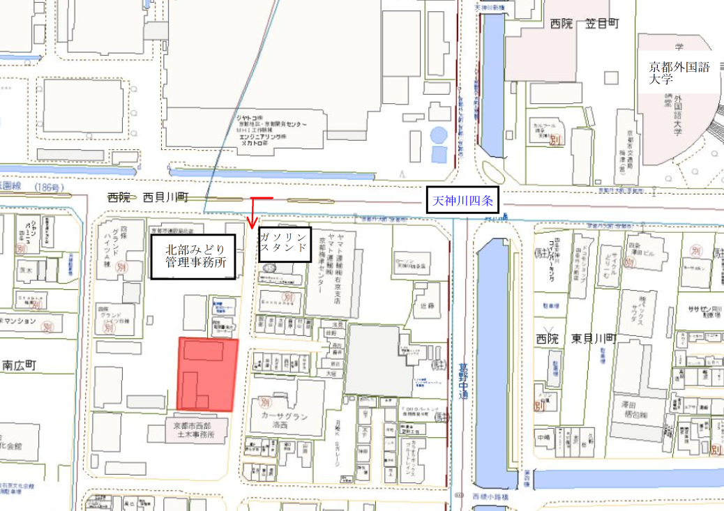
※ジャッキ等の作業に必要な工具等は、受注者でご用意ください。
納品場所
４ 作業日 令和８年１１月３０日（金）までの期間で、契約決定業者様と協議の
うえ決定します。作業時間は、概ね１０時から、１４時までとします。
５ 作業内容
上記２の対象車９台は、上記3の作業場所に駐車しているので、各車両に装着しているノーマル（４本もしくは６本）を外し、作業場所に保管しているスタッドレスタイヤ（４本もしくは６本）との交換作業を行うこと。
ただし、発注者の当日の業務対応により、車両の用意が遅れる場合があるので、その際は、駐車している車両から順次作業を行うこと。
外したスタッドレスタイヤは、どの対象車のものか判別できるように明示して、作業場所へ整頓して保管すること。
作業には、西京土木みどり事務所担当職員が立ち会うため、担当職員と調整し、その指示に従うこと。
６ 見積書について
見積書の宛先は「京都市長」とし、見積書には見積年月日（Fax送信日、）担当者氏名（ﾌﾙﾈｰﾑ）及び連絡先・Fax番号を明記してください。
見積金額の「税抜」・「税込」を明記してください。
見積書は、提出締切日までにFaxまたはメールでご送付ください。
７ その他
見積書を提出していただけるのは、京都市競争入札参加有資格者に限ります。
契約決定業者様にのみ、締切日以降にご連絡させていただきますので、予め
ご了承ください。
ご不明な点がございましたら、上記担当までお問い合わせください。

